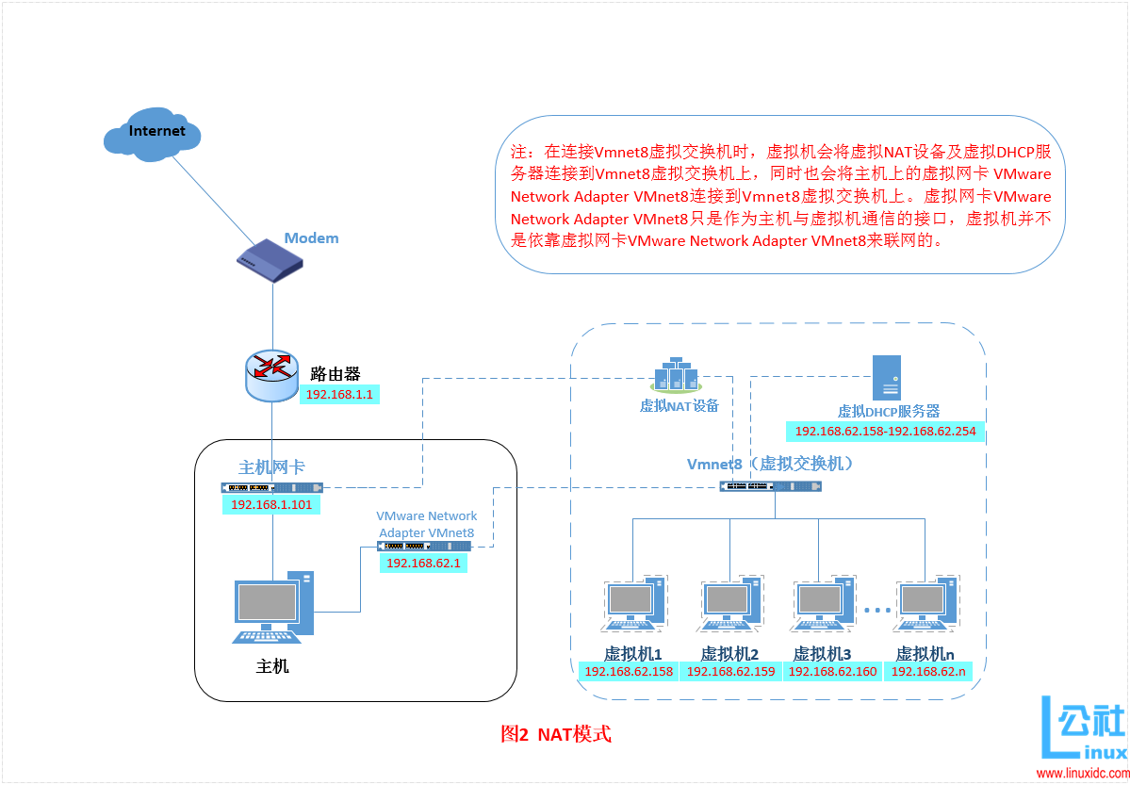

在NAT模式中，主机网卡直接与虚拟NAT设备相连，主机上的虚拟NAT服务与虚拟DHCP服务器一起连接在虚拟交换机VMnet8上，**仅仅这些，对！就是这些**！**就实现了虚拟机联网。**那么我们会觉得很奇怪，为什么需要虚拟网卡VMware Network Adapter VMnet8呢？原来我们的VMware Network Adapter VMnet8虚拟网卡主要是为了**实现主机与虚拟机之间的通信**。在之后的设置步骤中，我们可以加以验证。

【零基础配置NAT上网步骤】

1. 首先，设置虚拟机中NAT模式的选项

打开vmware，点击“编辑”下的“虚拟网络编辑器”，设置NAT参数及DHCP参数。

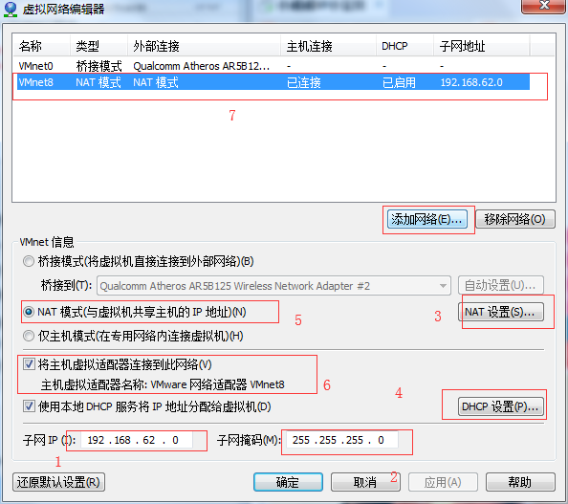

如果你还没开WMnet8,请添加一个，点“添加网络”，选择，它的类型会默认一个仅主机模式，这时我们选择NAT模式（5）(这就说明了其实VMnet8只是个名称而已)

然后就是设置子网IP(1)了：192.168.62.0

子网掩码老套路255.........

先配置NAT参数吧，点NAT设置(3)

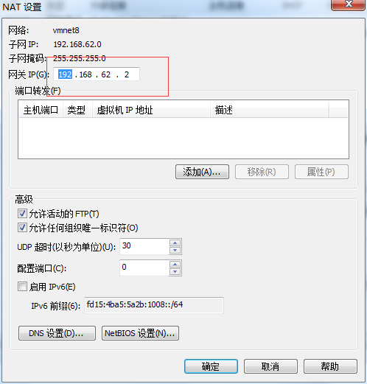

刚刚的子网是怎么样，网关就的尾数加2

点确定

然后配置DHCP

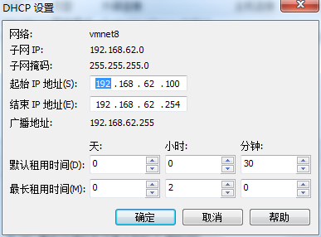

这里的IP保守点，100到254(就好不要和网关一样)

然后勾选6，这样就可以主机和虚拟机联通了。

1. 将虚拟机的网络连接模式修改成NAT模式，点击“编辑虚拟机设置”

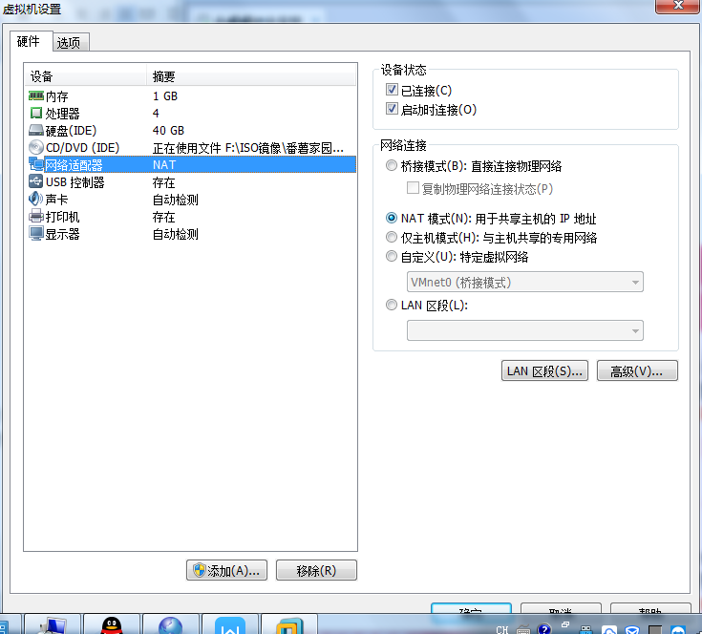

1. 重启主机上的NAT和DHCP服务

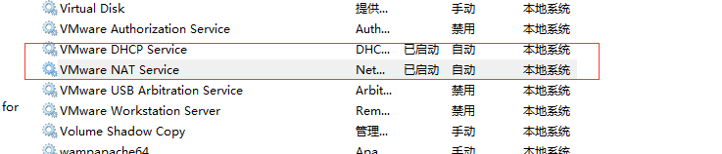

1. 配置虚拟机上的IP

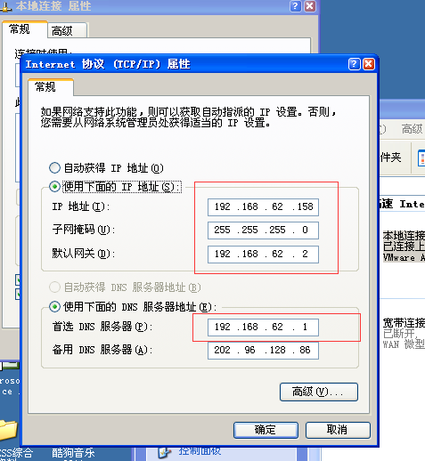

然后就可以上网了

【问题探讨】

Q1:我禁了虚拟网卡VMware Network Adapter VMnet8会怎么样？

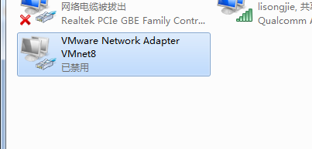



小虚拟机仍然能上网！

Q2:我没点那个会怎样？

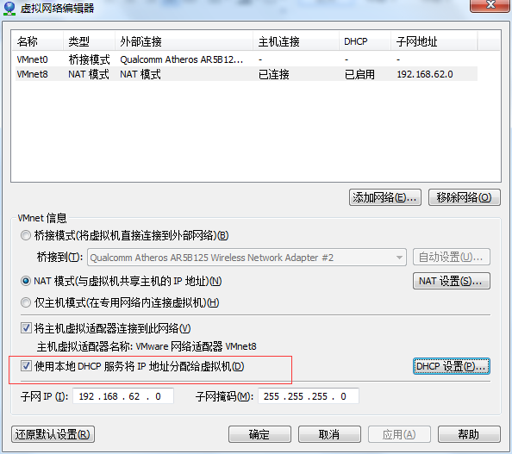

它就会禁用主机上的DHCP服务



但是虚拟机还是能上网

只有两个解释

1. 服务这东西，一旦在用了，要通过一定的东西才能完全禁止
2. DHCP是分配IP用的，我都在虚拟机手动配置IP了，所以有它没它无所谓。

我们手动配置看看，是不是会断网？

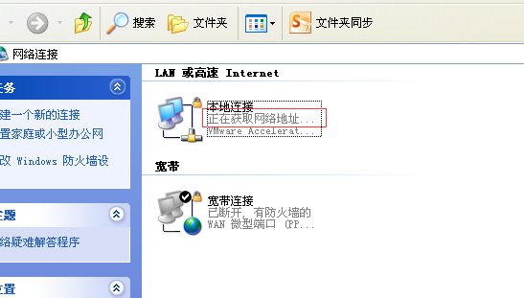

它就会一直这样，最后。。。

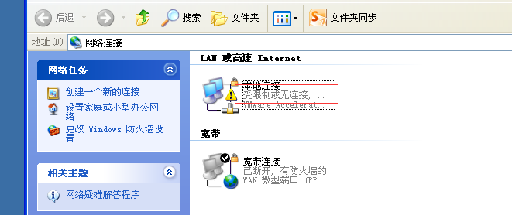

所以，DHCP就是自动分配IP的关键，我们手动配置回来看看

这时候上不了网！！！

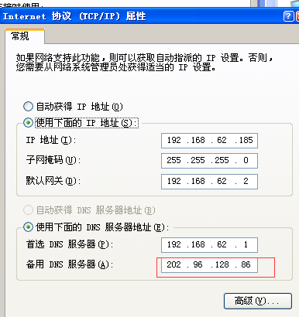

上网提示“无法解析主机”，我估计是DNS服务器刚刚没对

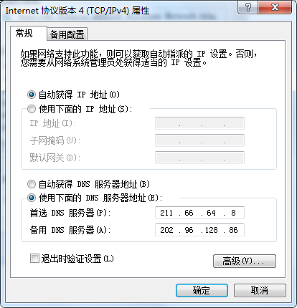

这是我主机上的DNS配置，我这个DNS是校园网锐捷客户端上分配得来的，原来，这就是DNS继承的原理！

而且这么多DNS中只有一个能解析的。

我们开启DHCP，看看自己能不能解析

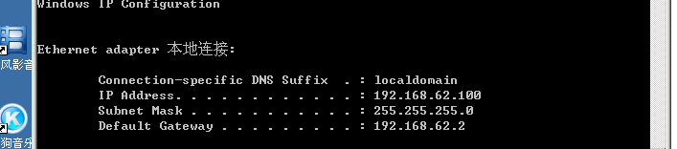

果然，虚拟机自动分到100开始，这是我们刚刚配置的！

但是它的DNS来不了！就是解析不了，上不了网！！

看来，之前上不了网都是DNS不对！

Q3:我网关设置为1会怎么样？

对，只要DNS符合，就能上网！！！

Q4:我自定义会怎么样？

也能上网，只要你刚刚选择了我们配置的VMnet8+DNS符合

Q5:子网IP尾数一定是0吗？

因为子网掩码255.255.255.0

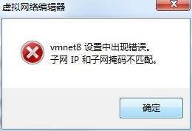

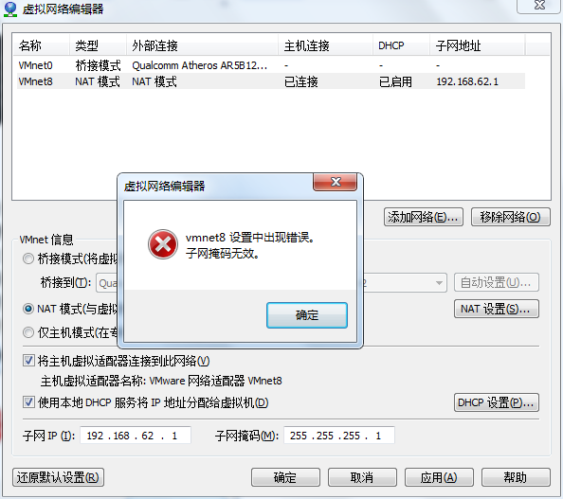

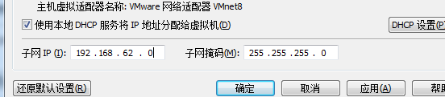

所以必须是这个！

Q6:谁规定了我DNS要手动配置？

1. 我改为自动：

主机都解析不了了



1. 重启一下之后，分配了一个校园网的第一个DNS，又可以上网了。

这时，虚拟机的DNS是

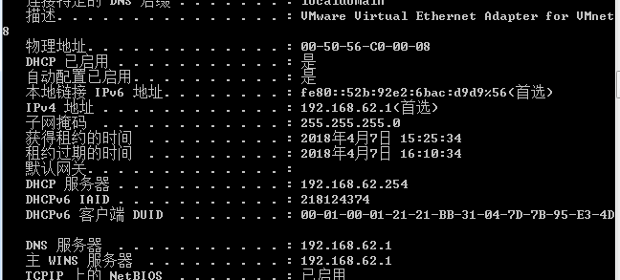

一样的。

这说明了，虚拟机DNS的获取，先继承VMnet8网卡的DNS,解析不了，就去继承主机的。